|  |
| --- |
| https://lh6.googleusercontent.com/QcftzNtI05T0Y6fjdSh1Rr2rt8oqZ1IvnLvbn1jLJ7CCyteVir3k-xBLv4SL1wAgWJsRhmmJSR0UW-RP63_GQenE4vVWv05BRoZTsmIcBccVTnfxwmsnNMvjg599x9SqZd8E3dkd |
| МИНОБРНАУКИ РОССИИ |
| Федеральное государственное бюджетное образовательное учреждение  высшего образования  **«МИРЭА - Российский технологический университет»**  **РТУ МИРЭА** |

Институт Информационных Технологий (ИТ)

Кафедра инструментального и прикладного программного обеспечения (ИППО)

|  |  |
| --- | --- |
| **ОТЧЕТ ПО ПРАКТИЧЕСКОЙ РАБОТЕ №5** | |
| **по дисциплине** | |
| «Программное обеспечение интеллектуальных систем»  Линейные задачи на языке Scheme. | |
|  | |
| Выполнил студент группы ИКБО-16-17 | Коватьев И.М. |
| Принял преподаватель | Волков М.Ю. |

|  |  |  |
| --- | --- | --- |
| Практическая работа выполнена | «__»_______2020 г. | *(подпись студента)* |
|  |  |  |
| «Зачтено» | «__»_______2020 г. | *(подпись руководителя)* |

Москва 2020

**Оглавление**

Введение: 3

Цель работы: 3

Задание: 3

Выполнение работы: 4

Вывод:. 6

Список используемой литературы: 7

# Введение:

Линейное программирование – математическая дисциплина, посвящённая теории и методам решения экстремальных задач на множествах. Мерного векторного пространства, задаваемых системами линейных уравнений и неравенств.

# Цель работы:

Написать программу для решения линейных задач на языке программирования Scheme.

**Задание:**

Написать программу вычисления стоимости покупки, состоящей из нескольких тетрадей и карандашей. Ниже приведен рекомендуемый вид экрана во время выполнения программы (данные, введенные пользователем, выделены полужирным шрифтом (указаны лишь переменные)). Пример показан на рисунке 1.

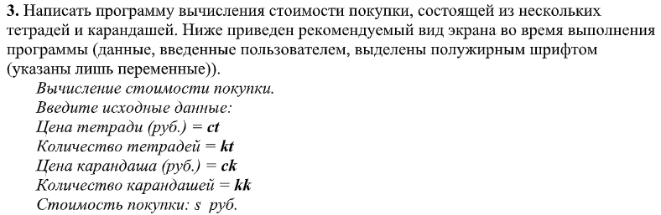

Рисунок 1 – Вид программы.

# Выполнение работы:

Для выполнения данной практической работы я воспользуюсь онлайн сайтом, с помощью которого можно написать и скомпилировать код на языке Scheme, сайт https://repl.it/languages/scheme. На рисунке 2 будет представлен код программы.

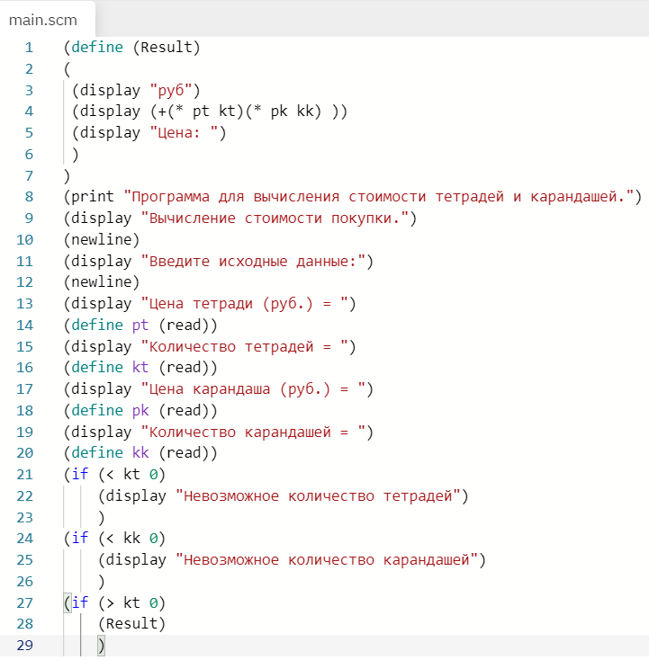

Рисунок 2 – Код программы.

На следующем рисунке будет представлено само оформление программы, для примера я указал: цена тетради 25 рублей, количество тетрадей 5, цена карандаша 15 и количество карандашей 7

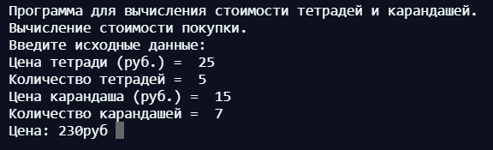

Рисунок 3 – Оформление программы на языке Scheme.

Также проверим программу при условии, если у нас будет не возможное количество карандашей или тетрадей с отрицательным значением, программа выдаст на экран о том, что «Невозможное количество тетрадей» или «Невозможное количество карандашей». Как это всё выглядит будет представлено на рисунке 4.

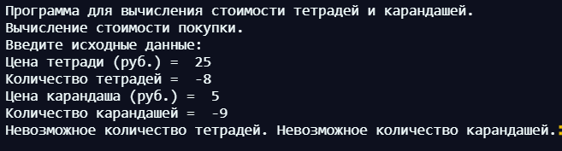

Рисунок 4 – Ошибка при отрицательном значении карандашей или тетрадей.

# Вывод: в данной практической работе было ознакомление с зыком программирования Scheme, написание кода, компилирование программы с выводом на экран результата с подсчетом заданных значений.

**Список используемой литературы:**

1. Харольд Абельсон, Джеральд Джей Сассман Структура и Интерпретация Компьютерных Программ Structure and Interpretation of Computer Programs Добросвет, КДУ, 2010 г.

2. URL: <https://docs.racket-lang.org/guide/index.html> [Электронный ресурс] (дата обращения 05.10.2020).

3. URL: <https://beautifulracket.com/> [Электронный ресурс] (дата обращения 05.10.2020).

4. URL: <https://docs.racket-lang.org/more/index.html> [Электронный ресурс] (дата обращения 05.10.2020).